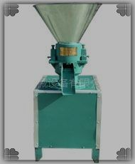
家用小型颗粒饲料机（105A型）加工饲料颗粒表面光洁，硬度适中，干进干出，便于密封贮存，适于加工猪、牛、羊、鸡、兔、鱼等禽畜水产养殖用饲料。适用动力1.5KW（220V），时产60-80公斤。价格760元随机免费赠送技术，内容包括：1.微生物菌种培育技术 ；2. 微生物生态菌发酵秸秆饲料的生产工艺 ；3. 猪、牛、羊、鸡、兔、鱼等不同生长期、所需营养成分不同的各种秸秆饲料的配方；4.复合微生物直接使用猪、牛、羊、鸡、兔、鱼等畜禽的使用方法；5.畜禽养殖厂除臭杀菌，方法与技术。两年内非人为因素，因产品质量机器零配件需要更换的，公司除免费更换外，并承担配件包装、运输费用。（安全信誉保障：只需预付少量定金，即可物流快运发货，货到再付清余款）
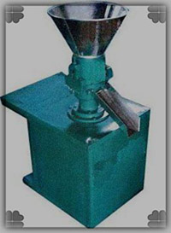
养兔用颗粒饲料机（105B型）采用照明电为动力，在压辊的挤压下从模孔中压出制粒，可以很方便地调整颗粒长短，其结构简单，占地面积小，噪音低，适用缺少三相电条件的小型养殖户使用。动力2.2KW，时产80-100公斤。价格980元随机免费赠送技术，内容包括：1.微生物菌种培育技术 ；2. 微生物生态菌发酵秸秆饲料的生产工艺 ；3. 猪、牛、羊、鸡、兔、鱼等不同生长期、所需营养成分不同的各种秸秆饲料的配方；4.复合微生物直接使用猪、牛、羊、鸡、兔、鱼等畜禽的使用方法；5.畜禽养殖厂除臭杀菌，方法与技术。两年内非人为因素，因产品质量机器零配件需要更换的，公司除免费更换外，并承担配件包装、运输费用。（安全信誉保障：只需预付少量定金，即可物流快运发货，货到再付清余款）
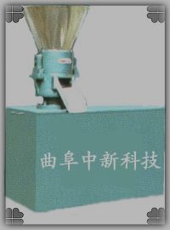
120型颗粒饲料机采用特殊工艺制成，加工饲料干进干出，颗粒大小可调，饲料颗粒表面光洁，硬度适中，配用动力3KW（220V），时产100-200公斤。价格1280元随机免费赠送技术，内容包括：1.微生物菌种培育技术 ；2. 微生物生态菌发酵秸秆饲料的生产工艺 ；3. 猪、牛、羊、鸡、兔、鱼等不同生长期、所需营养成分不同的各种秸秆饲料的配方；4.复合微生物直接使用猪、牛、羊、鸡、兔、鱼等畜禽的使用方法；5.畜禽养殖厂除臭杀菌，方法与技术。两年内非人为因素，因产品质量机器零配件需要更换的，公司除免费更换外，并承担配件包装、运输费用。（安全信誉保障：只需预付少量定金，即可物流快运发货，货到再付清余款）
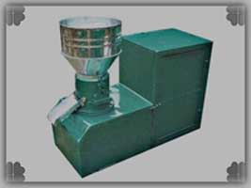
200型饲料颗粒机采用万向节、差速器与电机连接主要适合于中、小规模养殖专业户等加工制作各种畜禽及水产颗粒饲料，可降低养殖成本。工作时将已混合好的粉状饲料加入料斗，不需加热加水，不需烘干，自然生温至70-80度，经挤压一次成形，加工颗粒表面光滑，硬度适中，内部熟化深透，可使淀粉糊化，蛋白质凝固变性，提高了营养价值和消化吸收能力，保证饲料质量并可长期储存适用动力7.5KW，时产300-450公斤，价格3280元/台随机免费赠送技术，内容包括：1.微生物菌种培育技术 ；2. 微生物生态菌发酵秸秆饲料的生产工艺 ；3. 猪、牛、羊、鸡、兔、鱼等不同生长期、所需营养成分不同的各种秸秆饲料的配方；4.复合微生物直接使用猪、牛、羊、鸡、兔、鱼等畜禽的使用方法；5.畜禽养殖厂除臭杀菌，方法与技术。两年内非人为因素，因产品质量机器零配件需要更换的，公司除免费更换外，并承担配件包装、运输费用。（安全信誉保障：只需预付少量定金，即可物流快运发货，货到再付清余款）
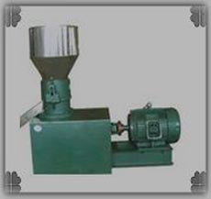
260型饲料颗粒机采用万向节、差速器与电机连接主要适合于中、小规模养殖专业户等加工制作各种畜禽及水产颗粒饲料，可降低养殖成本。工作时将已混合好的粉状饲料加入料斗，不需加热加水，不需烘干，自然生温至70-80度，经挤压一次成形，加工颗粒表面光滑，硬度适中，内部熟化深透，可使淀粉糊化，蛋白质凝固变性，提高了营养价值和消化吸收能力，保证饲料质量并可长期储存。适用动力11KW，时产450-600公斤。价格4896元随机免费赠送技术，内容包括：1.微生物菌种培育技术 ；2. 微生物生态菌发酵秸秆饲料的生产工艺 ；3. 猪、牛、羊、鸡、兔、鱼等不同生长期、所需营养成分不同的各种秸秆饲料的配方；4.复合微生物直接使用猪、牛、羊、鸡、兔、鱼等畜禽的使用方法；5.畜禽养殖厂除臭杀菌，方法与技术。两年内非人为因素，因产品质量机器零配件需要更换的，公司除免费更换外，并承担配件包装、运输费用。（安全信誉保障：只需预付少量定金，即可物流快运发货，货到再付清余款）
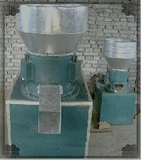
330型饲料颗粒机采用万向节、差速器与电机连接，加工饲料干进干出，颗粒大小可调，饲料颗粒表面光洁，硬度适中，工作时将已混合好的粉状饲料加入料斗，不需加热加水，不需烘干，自然生温至70-80度，经挤压一次成形，可使淀粉糊化，蛋白质凝固变性，提高了营养价值和消化吸收能力，保证饲料质量并可长期储存。主要适合于中、小规模养殖专业户等加工制作各种畜禽及水产颗粒饲料，可降低养殖成本。适用动力22KW，日产8--15吨。价格8600元随机免费赠送技术，内容包括：1.微生物菌种培育技术 ；2. 微生物生态菌发酵秸秆饲料的生产工艺 ；3. 猪、牛、羊、鸡、兔、鱼等不同生长期、所需营养成分不同的各种秸秆饲料的配方；4.复合微生物直接使用猪、牛、羊、鸡、兔、鱼等畜禽的使用方法；5.畜禽养殖厂除臭杀菌，方法与技术两年内非人为因素，因产品质量机器零配件需要更换的，公司除免费更换外，并承担配件包装、运输费用。（安全信誉保障：只需预付少量定金，即可物流快运发货，货到再付清余款）

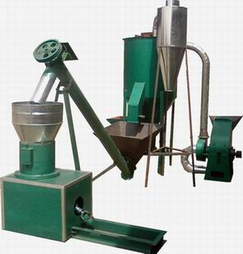

260/330/400型多用途颗粒加工机组广泛借鉴了国内外饲料机械先进技术，选用性能优越的单机组合，由粉碎机、提升机、搅拌机和颗粒饲料机组成，自动送料、进料迅速、出料顺畅和调和均匀，制粒过程中自动升温糊化、熟化、制粒一次完成，粗细可根据用户的需要，在1.8mm—12mm之内调节，颗粒表面光洁，硬度适中，便于密封贮存。既可加工猪、牛、羊、兔、鸡、鸭、鱼等颗粒饲料，又可加工畜禽粪便、污泥、生活垃圾、粉煤灰、草炭粉、沸石粉、蛭石粉等深受农户喜爱的生物有机肥,有机复混肥，传统加工方式提高效率数倍以上，适合中型饲料厂及大型饲养场生产粉状料、浓缩料、颗粒料及中小型生物有机肥、有机复混肥厂和原肥料厂的改造生产，还可生产锯木颗粒，木粉颗粒和秸杆颗粒等是一种自动化程度较高的颗粒加工机组。所需动力：23KW---120KW 工作效率：600-2000kg/小时 设备价格：24600元/49300/89300/套两年内非人为因素，因产品质量机器零配件需要更换的，公司除免费更换外，并承担配件包装、运输费用。（两年内非人为因素，因产品质量机器零配件需要更换的，公司除免费更换外，并承担配件包装、运输费用。

联系人：；李绩佳
电话：0537-3194677
传真：0537-4913677
手机：18905471829
邮箱：sdhkkjgs@163.com
QQ：958006030

